PODZIMNÍHO JARMARKU
KTERÝ SE KONÁ V INTERIÉRU PBDS MODŘICE
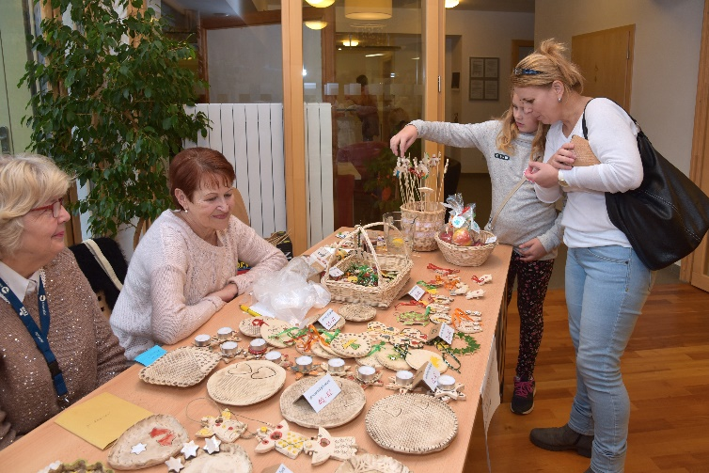
VE ČTVRTEK 21. LISTOPADU 2019 od 14:00 – 18:00

V naší dílně si můžete pořídit pro děti i dospělé různé dárky – pro
užitek i pro radost:
- voňavá mýdla a bylinky v sáčku
nebo polštářcích
- dekorativní i užitnou keramiku
- pletené a šité výrobky - hračky, ozdoby na stromeček, nahřívací polštářky, čepice, šály a hřejivé
návleky pro děti i dospělé
- nabídka bude obohacena o košíky a jiné pletené výrobky z pedigu
z dílny CSS pro zrakově postižené Brno - Chrlice

RUČNÍ DÍLNIČKA PRO DĚTI A VÝBORNÉ OBČERSTVENÍ PRO
VŠECHNY MALÉ I VELKÉ NÁVŠTĚVNÍKY!

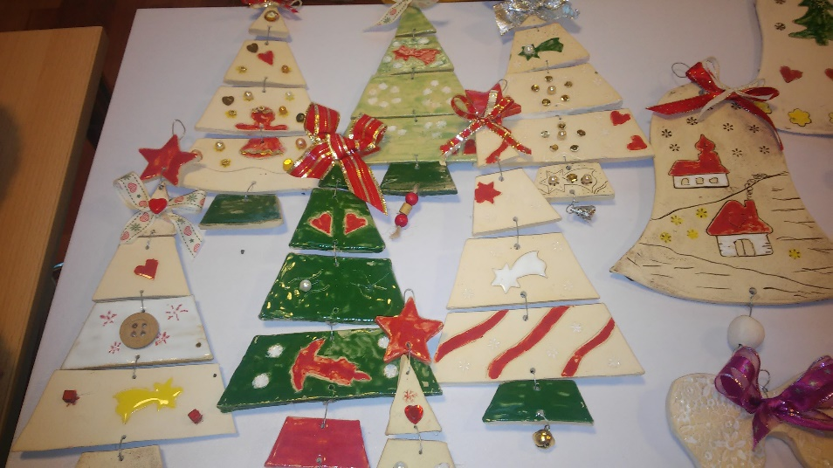
PŘIJĎTE K NÁM, TĚŠÍME SE NA VÁS!

